Zwei Drittel nutzen Multicloud zur Datensicherung – Dropbox und OneDrive sind die beliebtesten Cloud-Speicher

Augsburg, 29. Juli 2019: Verschlüsselungsdienst Boxcryptor präsentiert die Ergebnisse seiner Kundenbefragung

Zum ersten Mal hat der Augsburger Verschlüsselungssoftware-Hersteller Boxcryptor im Frühjahr 2019 eine Kundenbefragung in größerem Umfang durchgeführt. Die Ergebnisse liefern nun genaue Aussagen über das Verhalten sicherheitsbewusster Cloud-Nutzer und -Nutzerinnen. Eine Erkenntnis: Datenschutzbewusstsein schließt die Verwendung großer, amerikanischer Cloud-Speicheranbieter – dank Verschlüsselung – nicht aus.

„Unsere Kundenbefragung zeigt, dass im Laufe der Jahre eine persönliche Empfehlung zunehmend wichtiger wird, wenn es darum geht, sich für die Verschlüsselung von Daten zu entscheiden“ stellt Andrea Pfundmeier, CEO von Boxcryptor, erfreut fest. „Unser wichtigstes Verkaufsargument ist aber nach wie vor die große Anzahl von Cloud-Speicheranbietern, die wir unterstützen. Das wird auch in Zukunft einer unserer Schwerpunkte bleiben.“, ergänzt Robert Freudenreich, CTO von Boxcryptor. Das Gründerteam will von nun an regelmäßige Befragungen durchführen lassen.

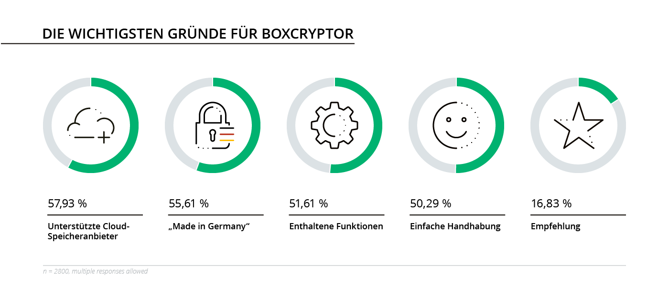

An der Umfrage haben 3.000 Nutzer und Nutzerinnen der Verschlüsselungssoftware Boxcryptor teilgenommen. Die Umfrage wurde in den drei Sprachen Deutsch, Englisch und Russisch veröffentlicht. Die Befragten kamen aus 71 Ländern.

Die wichtigsten Ergebnisse im Überblick:
- Zwei Drittel der Befragten verwenden mehr als eine Cloud um ihre verschlüsselten Daten abzulegen.
- Dropbox, OneDrive und Google Drive sind die beliebtesten Cloud-Speicher.
- Persönliche Empfehlungen spielen eine zunehmende Rolle bei der Installation von Verschlüsselungssoftware.
Alle Ergebnisse im Detail, Grafiken und Statements unserer Nutzer und Nutzerinnen finden Sie auf unserer Webseite unter www.boxcryptor.com/blog/post/boxcryptor-customer-survey-2019/.

Gestärkt mit diesen Erkenntnissen wird Boxcryptor auch in diesem Jahr wieder auf der it-sa präsent sein. Auf der IT-Security Messe in Nürnberg (8. – 10. Oktober 2019) stehen unsere Sicherheitsexperten und -expertinnen für weitere Fragen zur Cloud-Verschlüsselung am Stand 10.0 – 524 zur Verfügung.

Ihre Ansprechpartnerin für Nachfragen:
Secomba GmbH www.boxcryptor.com
Lisa Figas tel: +49 (0821) 907 861 57
Werner-von-Siemens-Str. 6 fax: +49 (0821) 907 861 59
86159 Augsburg mail: lf@secomba.com

Die Secomba GmbH ist ein deutsches Unternehmen und Hersteller von Boxcryptor, einer Cloud-optimierten Verschlüsselungslösung für Unternehmen und Privatpersonen. Das Unternehmen wurde 2011 von Andrea Pfundmeier und Robert Freudenreich gegründet. Boxcryptors integrierte Zero-Knowledge- und Ende-zu-Ende-Verschlüsselung schützt Daten in der Cloud vor unberechtigtem Zugriff und ermöglicht somit die sichere Nutzung zahlreicher Cloud-Dienste. Boxcryptor wird von führenden Unternehmen sowohl in Europa als auch weltweit zur sicheren Kollaboration in der Cloud genutzt. Erfahren Sie mehr auf www.boxcryptor.com.

